山东大学 计算机科学与技术 学院
计算机视觉 课程实验报告

学号：202300130183 | 姓名：宋浩宇
实验题目：实验E3：基本图像处理
实验过程中遇到和解决的问题：
（记录实验过程中遇到的问题，以及解决过程和实验结果。可以适当配以关键代码辅助说明，但不要大段贴代码。）
问题1：Sigmoid映射未固定端点，整体亮度漂移、对比度观感异常
若先把灰度归一化到0～1，再套标准S形（sigmoid），然后直接乘回255，则sigmoid在0和1处的函数值一般并不是0和1，暗部和高光会被整体抬高或压低，画面容易整体偏亮或偏暗，也不符合“黑仍为黑、白仍为白，主要增强中间调对比”的预期。

解决1：在0～1区间上对sigmoid再做一次线性拉伸：用sigmoid在0处的值和1处的值做差作为分母，把每个t上的sigmoid值减去sigmoid(0)，再除以该差值，使得变换后f(0)为0、f(1)为1，据此生成256项查找表LUT。若分母过小则退回恒等映射，避免除零。程序里对应sigmoidNorm与buildContrastLut，最后用OpenCV的LUT对灰度图或BGR各通道统一查表。这样拖动“陡度”“中点”滑块时，主要改变中间调的S形弯曲和拐点位置，0和255两端仍落在纯黑与纯白。

问题2：读入为BGRA时与双线性实现假定三通道不一致
imread可能得到4通道图（与实验1里给图像补alpha的情况类似）。若不做转换，resizeBilinear里按三通道Vec3b访问，会与真实内存布局不符，轻则颜色错，重则读写越界。

解决2：在对比度演示和缩放两处，若通道数为4，先用cvtColor转为BGR（COLOR_BGRA2BGR）再处理。双线性部分约定只处理8位三通道图，与主流程统一。滑块回调：createTrackbar的回调要能读到当前源图和滑块数值。把源图和陡度、中点等放在文件作用域（如g_srcContrast、g_steepness、g_midpoint），回调里重新计算曲线参数、调用applySContrast再imshow，即可实时交互
实验结果分析：
首先是对比度的结果：
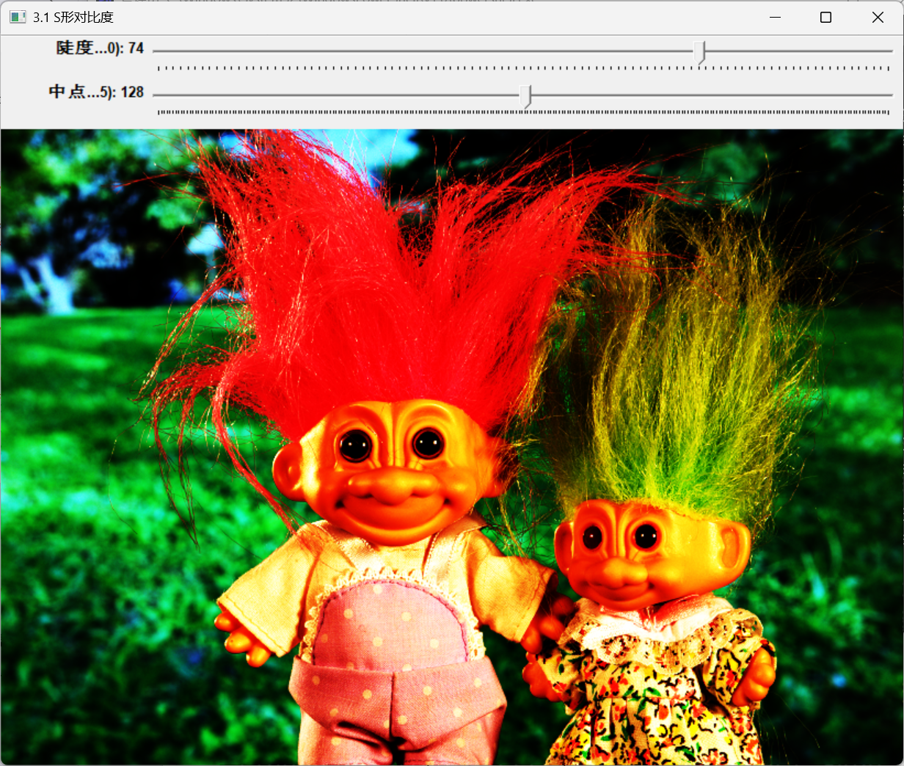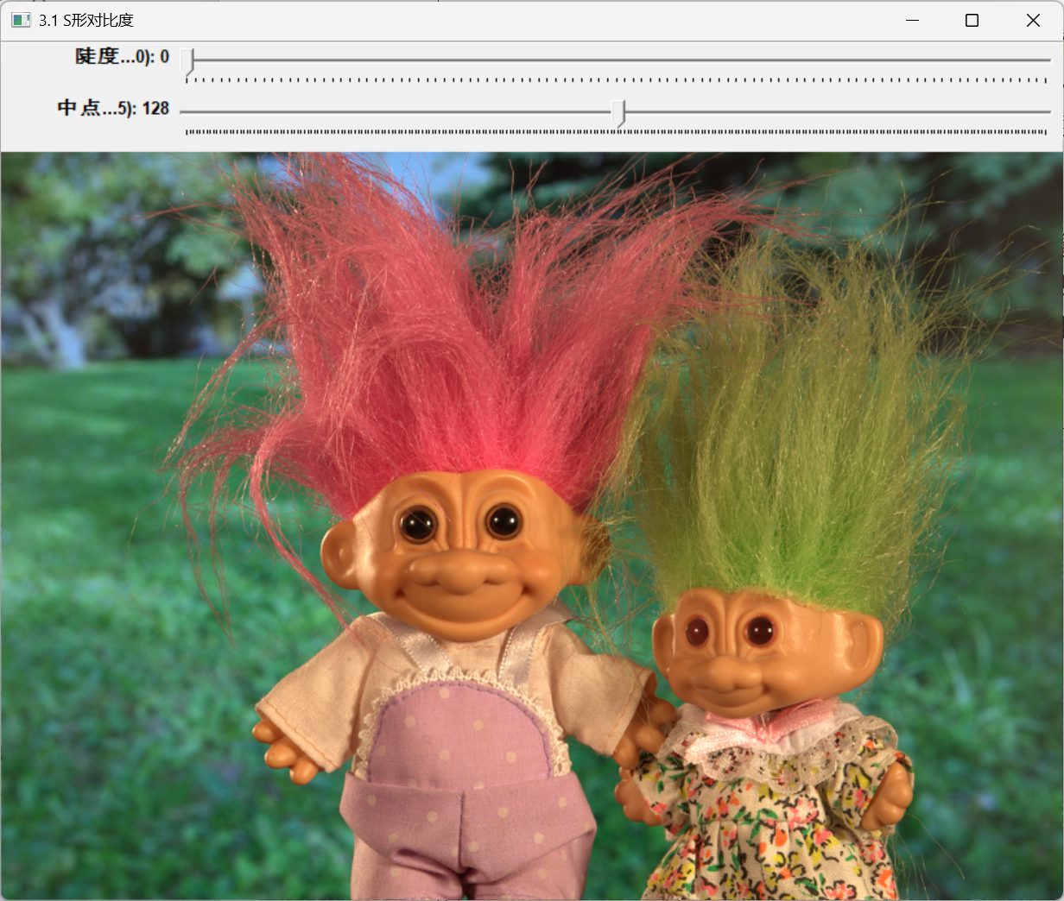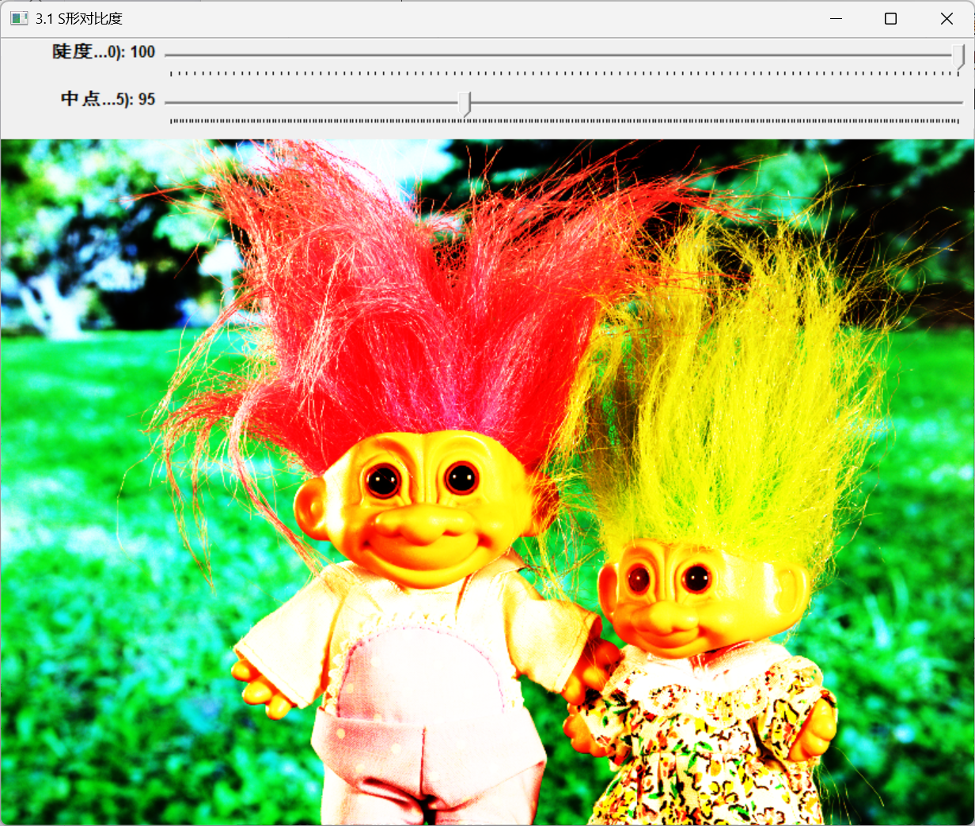
“陡度(0-100)”滑块映射到更大的曲线陡度参数，S形越陡，中间灰度被拉得越开；“中点(0-255)”控制S形拐弯大致落在哪一段亮度上，相当于左右移动“增强区间”。陡度增大时中间层次更分明；由于LUT做了端点归一化并钳位到0～255，暗部和高光不易整块死黑、死白。
然后是resize的结果，包含了和OpenCV自带函数的效果对比：
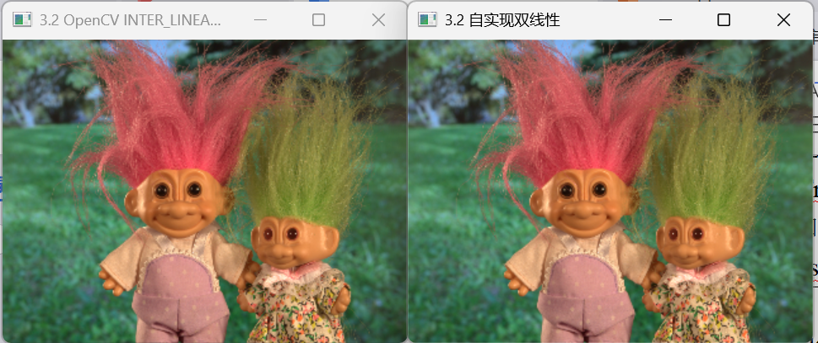
自写resizeBilinear(src,dstW,dstH)：对每个目标像素，用目标图宽高反推到源图上的亚像素坐标（采用“像素中心”对齐：先按缩放比映射再减半个像素偏移），取周围四个源像素，按横向、纵向距离做双线性加权，BGR三个通道分别算。程序里把同一张图缩到例如320×240，一窗显示自实现结果，一窗用resize加INTER_LINEAR对照；实现正确时两幅图应几乎一样，仅可能有极小舍入差别。
综上，实验三的任务已完整完成。

